Istruzioni esercizio smartphones

1. Apri il file smartphones_bozza.odt
2. Salvalo nella tua cartella degli esercizi con il nome smartphones_cognome_nome.
3. Inserisci un margine di pagina personalizzato (sx, dx 2 cm; superiore, inferiore 2,2 cm
4. Ogni volta che trovi una barra rossa sul testo vai a capo invio e poi cancellala.
5. Forrmatta il testo come segue:
a. Titolo Prima riga: carattere tipografico comics san MS, 26 pt, ombreggiato colore blu, centrato
b. Corpo del testo (le righe dalla quattro in poi): Carattere Arial, 11 pt Allineamento giustificato,Interlinea 0,5 cm

6 Nell elenco dei produttori HTC, Nokia, Xiaomi, Sony, ZTE, Amazon, Acer, Alcatel, Wiko che si trova alla fine del testo, mettili ognuno in una riga differente premendo il tasto invio. Una volta fatto, selezionali tutti e vai sul menù formato, poi su elenchi puntati e numerati e scegli uno stile di elenco puntato a tua scelta.

6a. Inserisci la tabella 1 esattamente sotto a dove si trova la scritta ‘Tabella1’ nel testo, usando il menu Tabella, Inserisci tabella. Per inserirla conta prima quante righe e colonne compongono la tabella riportata sotto.
La tabella contiene delle intestazioni in lingua inglese. Cercane su Google il significato e nel tuo documento scrivi la traduzione in italiano.

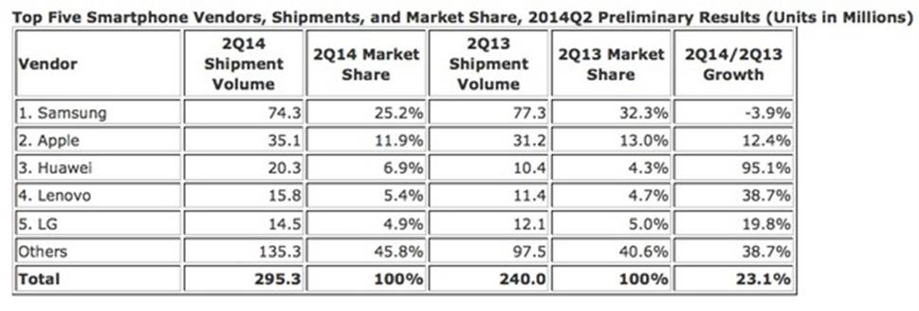

7. Prima dell’ultimo paragrafo inserisci l’immagine grafico.jpg con allineamento centrato.
8. Inserisci numeri di pagina nel pie di pagina.
9. Inserisci nell’intestazione di pagina : Top 5 smartphone secondo trimestre 2014, usando il carattere tipografico Arial narrow, 8 pt
10 Trova e sostituisci in tutto il documento ‘2013’ con ‘2023’ e ‘2014’ con ‘2024’
11.Salva il file

